20200615遛娃群师翻病指导
整理:自然美
师:这个问题，我发现城里的孩子普遍都有。
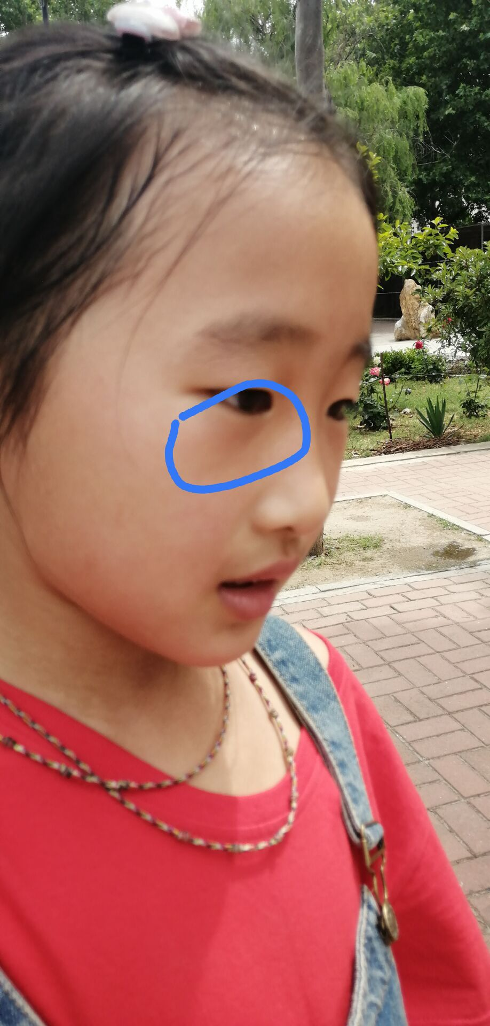
无锡…雪花…谦6岁和4岁 :娃放学回来喝了壮壮，有好强的反应，咳嗽，全身痒，肚子不舒服，流青鼻涕，强烈求解谢谢各位了@师。流好多汗。
师:@无锡…雪花…谦6岁和4岁 d好事，孩子锻炼后开始翻病，恭喜，开始出货了。
无锡…雪花…谦6岁和4岁 :@师谢谢，老师，我放心了。
小桔灯 :我们大宝喝奇壮壮右耳朵后下侧阵疼，针刺一样的疼。老师是在排寒气吗？
六期游鱼2岁小太阳 :我家的也是，上周咳嗽流鼻涕以为感冒了，这几天就开始全身长痱子，额头，脖子，八髎加整个屁股，腋下手臂都是。
山东~阳光 :大家都有成果了，恭喜恭喜
师:@小桔灯 对，好事，可以揉揉，加速排病。
小桔灯 :老师好，揉哪里？

